AIPD-OS v4.0
AI全链路产品开发与交付主管
从产品想法、理论基础和连续附件手册，到生产CAD、供应链、验证与量产发布
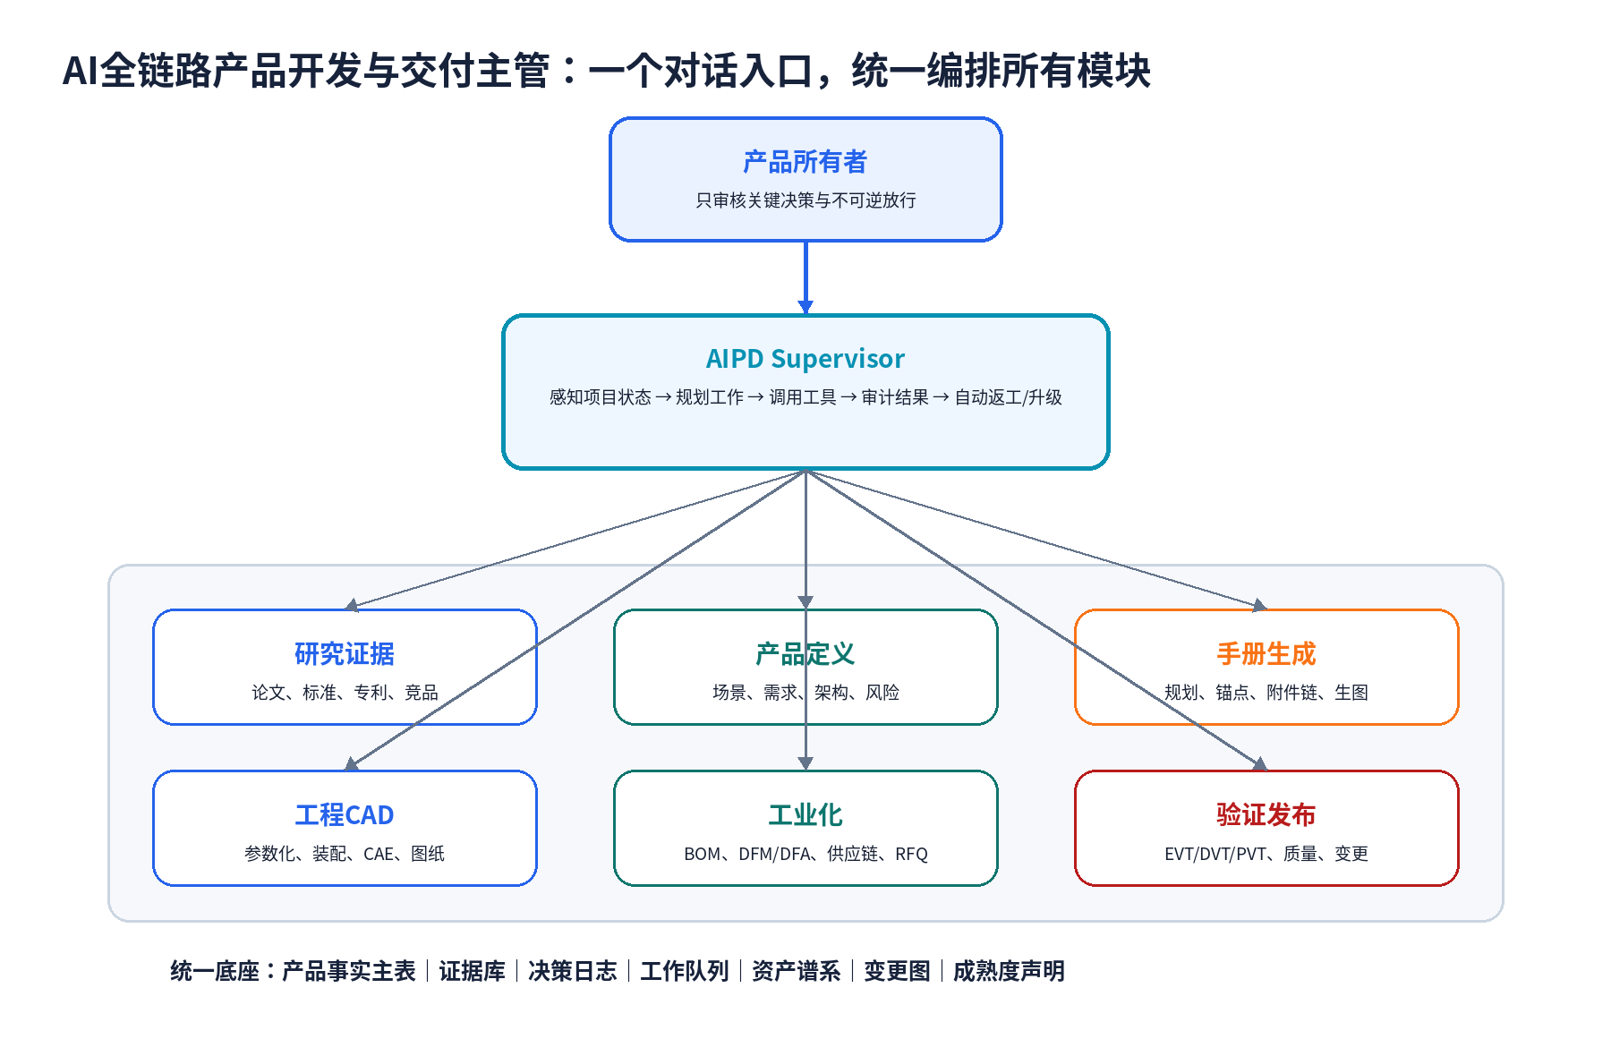
核心定位
用户只面对一个AI对话入口。AI自主完成全部可数字化工作；只有产品方向、价值判断、安全法规、不可逆投入、真人试穿和正式量产放行需要用户决策。

版本：4.0.0 | 发布候选：正式版 | 日期：2026年8月

执行摘要
本体系把用户已经验证成功的提示词轨迹、合格理论基础和16页产品手册，提升为“成功样本与质量基准”，并在其上增加一个真正的总控层。v4.0不再把产品手册或CAD当作孤立Skill，而是将研究、产品定义、手册链式生图、工程基线、CAD、工业化、验证和发布纳入同一个项目状态机。
正确目标
不是让AI偶尔生成若干文件，而是让AI作为产品开发总负责人，持续判断“当前离目标还差什么、下一步做什么、用什么工具、何时返工、何时必须请用户决策”。

维度 | 旧式自动化 | AIPD Supervisor v4.0
交互 | 每个模块分别询问 | 一个对话入口；仅提交决策包
任务 | 按提示词逐次执行 | 恢复项目状态并主动推进工作队列
数据 | 文档彼此引用 | 统一事实、证据、版本和依赖图
手册 | 一次生成或独立页面 | 规划→锚点→附件继承→分批成册
CAD | 从图片自由建模 | 事实主表+工程基线+设计意图受控转换
质量 | 文件存在与格式通过 | 结果、成熟度、证据和用户接受四层验收
变更 | 人工逐份修改 | 影响传播、标记stale、重建与回归

本次交付
- 新版理论基础与实施体系（本Word）
- AIPD Orchestrator v4.0.0 可安装Skill包
- 主管状态机、工作队列、决策策略、能力地板和生命周期门脚本
- 黄金样本与成功提示词轨迹引用
- 回归评测与发布清单

1. 成功样本的正确作用
用户提供的提示词不是待解释的需求片段，而是一次真实成功项目的执行轨迹：前序多轮对话形成理论基础；“请先规划”产生手册页数与批次；确认后先生成母版、封面、原理和样板；再把前一批页面作为下一批附件继续生成，最终形成合格手册。这条轨迹应作为主管的行为示范，而不是被缩减为手册子流程。
成功资产 | 主管应学习什么 | 不能错误推断什么
理论基础 | 研究深度、结构化程度、工程语言 | 不代表全部参数已经实测
提示词顺序 | 任务分段、等待确认点、附件承接 | 不要求每个产品固定同一页数
合格手册 | 视觉密度、叙事、人物/产品一致性 | 不自动证明结构可制造
CAD需求 | 手册之后必须进入生产工程链 | 不能仅凭视觉页推断承载结构

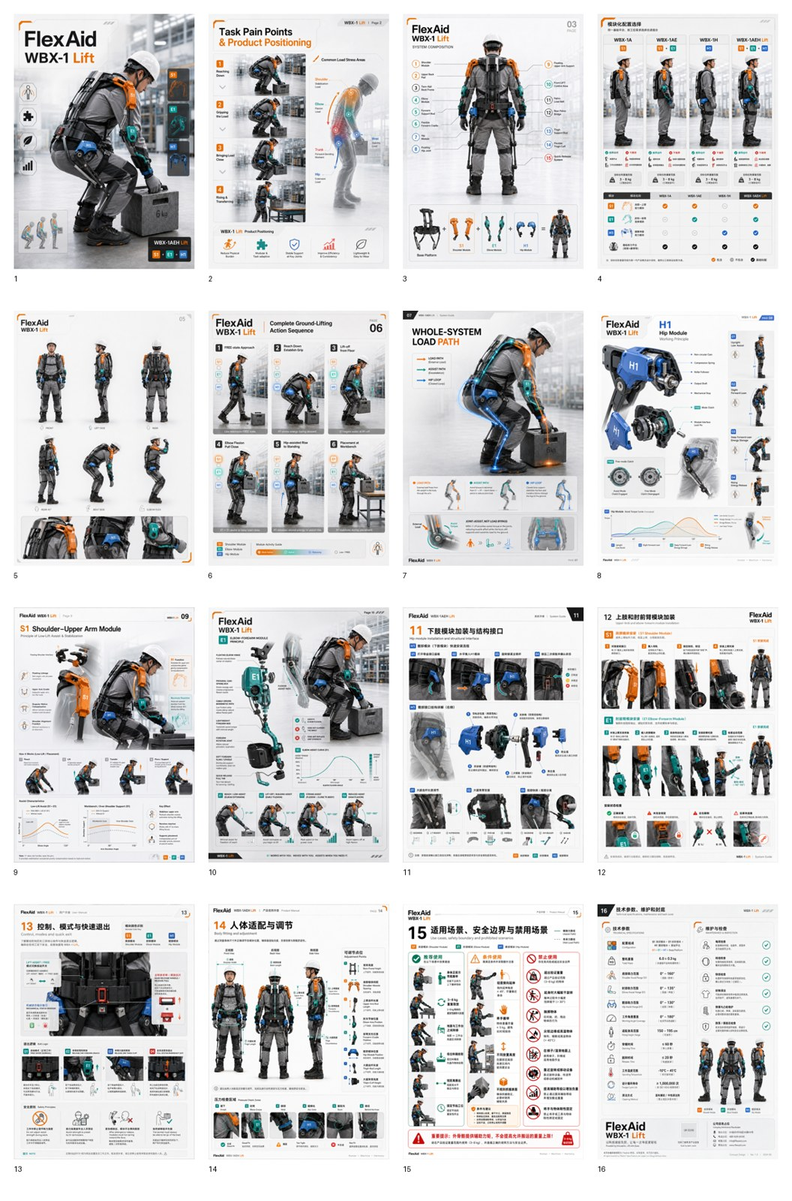
用户认可的WBX-1产品手册黄金样本：用于表达质量、跨页一致性与页面任务基准。

2. 系统总体架构

系统由五层组成：对话入口、主管编排层、统一项目操作系统、专业执行模块、工具与外部执行方。用户不需要选择“产品经理AI、手册AI还是CAD AI”，主管根据项目状态自动调用。
层级 | 核心职责 | 关键工件
对话入口 | 接收目标、附件、审核意见和决策 | 自然语言指令、决策回复
主管编排 | 感知、规划、分派、追踪、审计、升级 | 工作队列、阶段计划、决策包
项目OS | 保存唯一事实、证据、依赖、版本和成熟度 | SQLite/MCP状态库、检查点
专业模块 | 研究、定义、手册、CAD、供应链、测试 | 理论基础、页面、模型、BOM、报告
工具/现实接口 | 生图、搜索、文档、CAD、邮件、工厂、实验室 | 真实文件、报价、样件和测试数据

3. 生命周期状态机
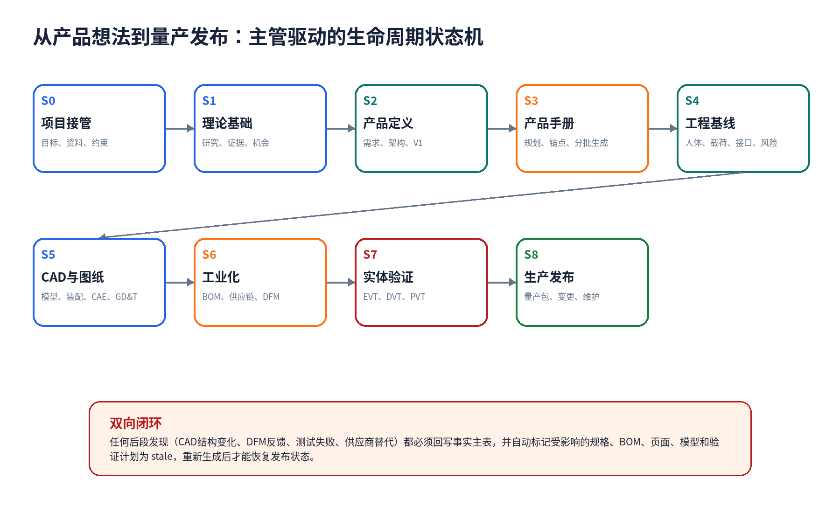
主管同时维护“产品生命周期阶段”和“交付物成熟度”。阶段说明项目当前关注点；成熟度说明某个工件可以被怎样使用。二者不可混用。
阶段 | AI主要产出 | 用户决策点
S0 项目接管 | 资料索引、目标、事实/假设/风险初表 | 目标明显歧义时
S1 理论基础 | 场景、竞品、论文、标准、技术路线 | 产品机会或核心路线分叉
S2 产品定义 | PRD、系统架构、V1边界、初始BOM | 产品架构冻结
S3 产品手册 | 规划、锚点、分批页面、完整手册 | 不可兼容视觉方向
S4 工程基线 | 人体、载荷、接口、材料、风险输入包 | 关键接口冻结
S5 CAD与图纸 | 参数化模型、装配、CAE、工程图 | 正式发图/开模
S6 工业化 | 供应链、RFQ、DFM/DFA、检验 | 供应商与投入选择
S7 实体验证 | EVT/DVT/PVT计划与结果闭环 | 真人试穿与风险接受
S8 生产发布 | 生产包、版本、ECO、质量控制 | 量产放行

4. 对话与自主执行契约
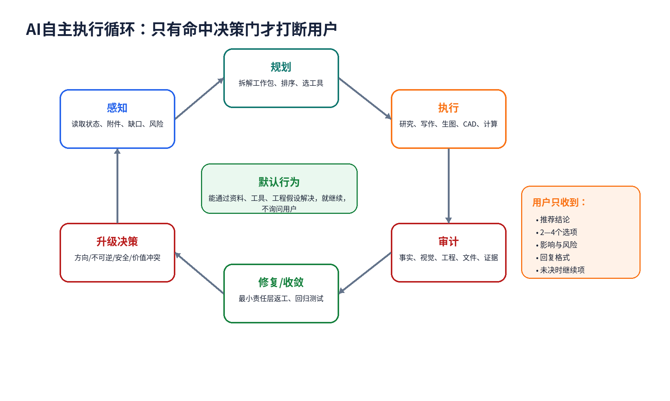

4.1 默认不询问
信息不足时，主管按“项目附件→历史状态→工具检索→学术/标准证据→保守工程假设→并行推进不受影响工作”的顺序自行解决。页数细化、检索策略、普通返工、文件命名、批次拆分和局部CAD修复均属于执行层。

4.2 必须询问
触发类别 | 示例 | 提交内容
方向分叉 | 单臂/双臂、工业/消费定位 | AI推荐、备选、影响和选择格式
价值判断 | 品牌语言、成本与体验优先级 | 不可从事实推断的偏好
不可逆投入 | 开模、采购、签约、正式发图 | 金额、风险、退出成本
安全法规 | 真人试穿、医疗宣称、认证路径 | 危害、证据状态、限制
硬约束冲突 | 重量、成本、性能无法同时满足 | 冲突证明与权衡方案

决策包格式
决策编号、AI推荐、推荐理由、2—4个选项、每项影响、证据/不确定性、未回复时可继续的工作、明确回复格式。禁止只问“你觉得怎么办”。

5. 统一项目状态与数据模型
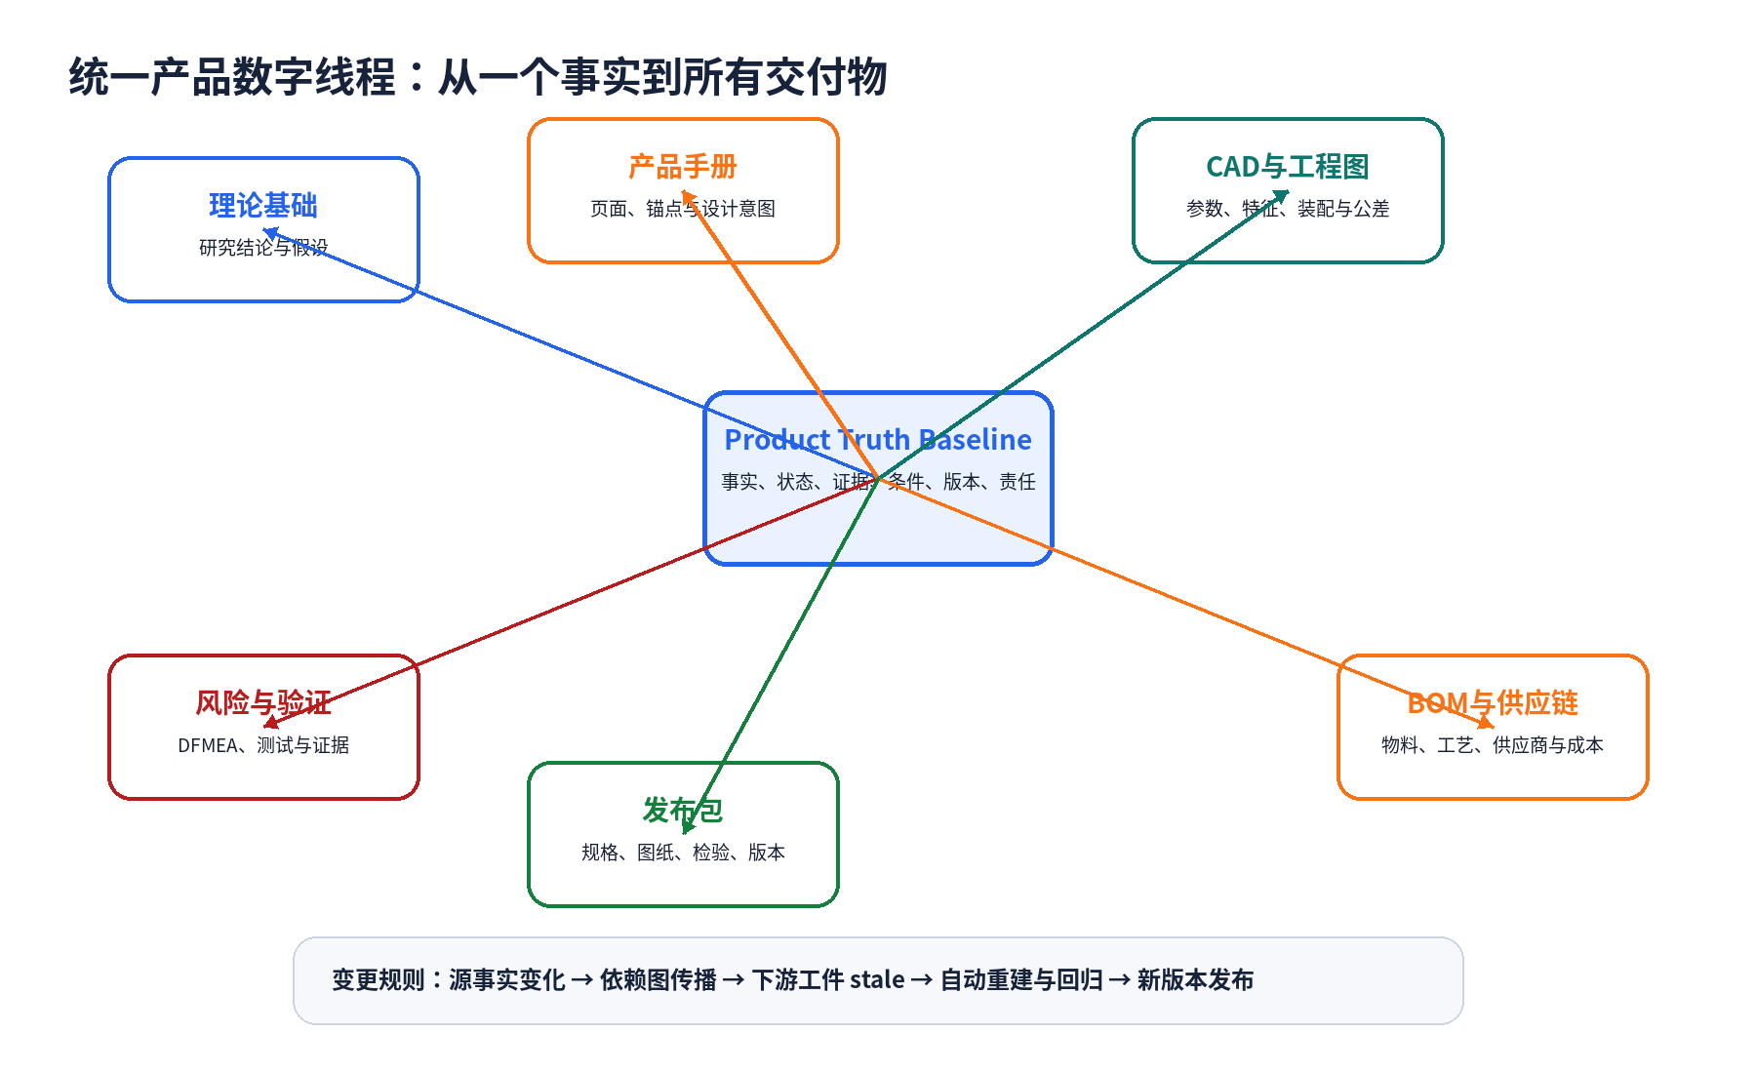
数据对象 | 必须记录的字段 | 作用
Product Truth Baseline | 值、单位、公差、条件、状态、证据、版本 | 所有文档和模型的唯一取数源
Evidence Register | 来源、类型、质量、支持/反驳关系 | 防止假设包装成事实
Decision Log | 触发、推荐、选项、选择、影响 | 避免重复询问和路线漂移
Work Queue | 阶段、模块、输入、依赖、优先级、状态 | AI持续自主推进
Artifact Lineage | 提示词、附件、页面、模型、图纸的上下游 | 重建可追溯
Change Graph | 事实/决策到交付物的影响边 | 自动标记stale和回归
Capability Registry | 工具、可用性、成熟度上限、验证时间 | 防止低能力工具越级声明

事实状态继续使用 V（实测/正式验证）、S（仿真支持）、C（计算）、E（外部证据）、A（工程假设）、P（待供应商确认）、T（待实体测试）、R（废弃）。任何对外参数的措辞由状态自动决定。

6. 主管的工作规划与调度
主管不是按固定长流程盲目执行，而是每次从状态库计算“下一最佳工作包”。工作包必须有明确输入、输出、完成标准、能力要求、依赖和失败策略。
字段 | 说明
phase/module | 所属生命周期阶段和专业模块
objective | 该工作包解决的唯一问题
inputs | 事实版本、附件、上游交付物
outputs | 可验证文件或状态变化
acceptance | 确定性、专业审计和用户结果门
capability_floor | 完成该任务所需工具能力下限
dependencies | 必须先完成的工作包/决策/外部数据
failure_policy | 自动修复、内部重规划、等待外部或升级决策

6.1 下一工作包选择规则
- 优先清除会阻塞多个下游交付物的关键缺口。
- 安全、接口和事实冲突优先于美观、成本等软目标。
- 等待外部报价或测试时，继续推进其他独立工作。
- 低能力工具只能生成对应成熟度的工件；不足时切换工具、降级目标或生成外部任务包。
- 每个工作包完成后立即更新状态、依赖和变更图。

7. 理论基础生成模块
理论基础是后续产品定义、手册和CAD的共同上游。主管必须把历史对话和附件转化为可追溯知识，而不是把长对话原样复制。
子任务 | AI执行 | 退出条件
场景建模 | 用户、动作、频率、负荷、环境、替代方案 | 需求和非目标清楚
证据研究 | 论文、标准、法规、专利、竞品、供应链公开资料 | 关键结论有来源或明确假设
路线比较 | 至少三条路线、统一评分、风险和验证成本 | 主路线+备选路线
V1定义 | 功能、系统架构、模块、边界、参数目标 | 可进入产品架构评审
工业化框架 | 规格、BOM、DFM/DFA、EVT/DVT/PVT | 后续工程任务清单完整

理论基础不是量产事实
AI可以自动完成研究、计算和文档，但不能把未运行仿真、未取得报价、未制造样机或未完成测试写成已验证结果。

8. 连续附件驱动的产品手册模块
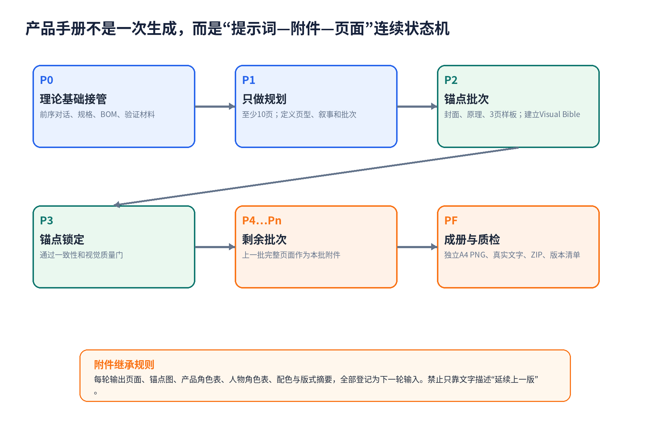
主管必须识别用户成功提示词的连续关系：第一轮只规划；第二轮锁定母版与封面、原理、样板页；后续轮次将上一批完整页面作为附件，继续生成剩余页。前轮结果是强依赖，而不是可选参考。
阶段 | 核心输出 | 禁止事项
M0 理论接管 | 事实、参数、风险、禁用项 | 直接凭空生图
M1 规划 | 页数、页任务、锚点、批次、资产需求 | 用户说“先规划”却越级出全册
M2 Visual Bible | 人物、整机、模块、CMF、场景、版式 | 仅用文字“延续上一版”
M3 锚点批次 | 封面、原理、至少三页样板 | 锚点未过门就批量扩展
M4 分批扩展 | 每批2—5页、附件谱系和哈希 | 旧图复用、结构漂移、伪文字
M5 成册 | 独立高清页、PDF、ZIP、设计意图包 | 把视觉页当工程事实

9. 产品手册质量系统
产品手册质量由三层共同实现：图像模型生成高保真视觉资产；程序或排版引擎生成真实中文、表格、曲线、页码、图标和注释；独立视觉审计对照黄金样本判断叙事、密度、可信度和跨页一致性。
审计维度 | 关键问题 | 发布门
页面任务 | 这一页是否传达唯一核心结论 | 无重复或空页
产品一致性 | 人物、整机、模块位置是否跨页稳定 | 锚点偏差在容许范围
信息真实性 | 参数是否来自事实版本 | 无参数臆造
视觉层次 | 主视觉、标题、说明、图注是否清楚 | 目标读者可快速理解
场景可信度 | 动作、PPE、工位和产品交互是否合理 | 不存在明显违和或危险示范
中文与图表 | 是否为真实排版而非生成式伪文字 | 全页可读、无乱码
黄金样本差距 | 叙事、密度、精细度是否达到基准 | 锚点平均≥8.2/10，单项≥7.5

关键改进
“PNG为2480×3508、页数正确、PDF可打开”仅是文件检查，不再作为视觉质量通过证据。

10. 手册到CAD的受控交接
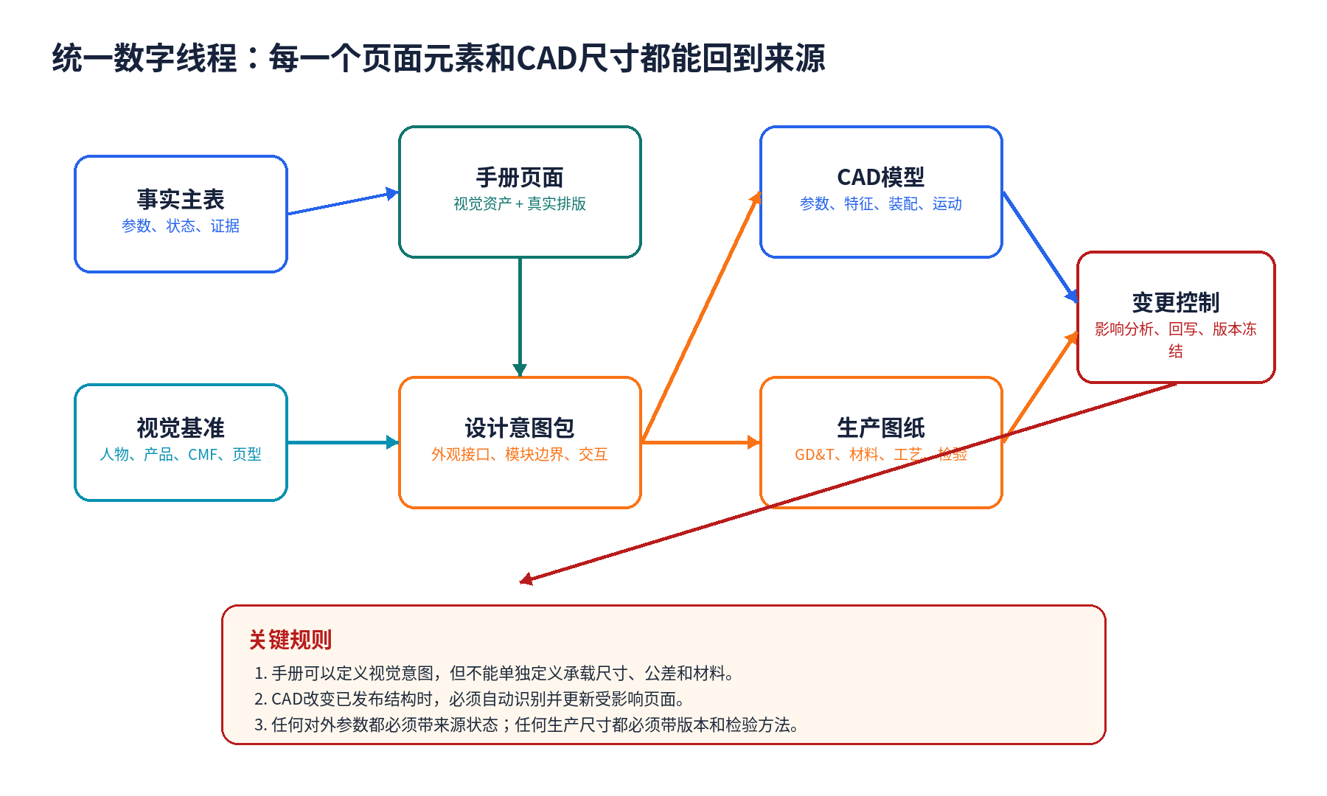
手册完成后，主管自动抽取Design Intent Package，但CAD必须同时读取Product Truth Baseline和Engineering Baseline。手册负责可见外观、模块关系、CMF和操作意图；工程基线负责人体、运动、载荷、材料、接口、安全和寿命；事实主表负责数值和证据状态。
手册元素分类 | CAD处理
engineering_confirmed | 可进入工程定义，但仍需版本和证据
visual_intent | 作为外观/交互约束；允许工程调整
engineering_required | 暂停相关CAD细化，AI补研究或任务包
narrative_only | 仅用于说明，不进入模型
prohibited | 不得进入CAD、规格或宣传

如果CAD为满足安全、运动、工艺或装配而改变已发布结构，主管必须回写事实主表，计算受影响页面，自动重绘和重新发布工程同步版手册。

11. 生产CAD与工程图模块
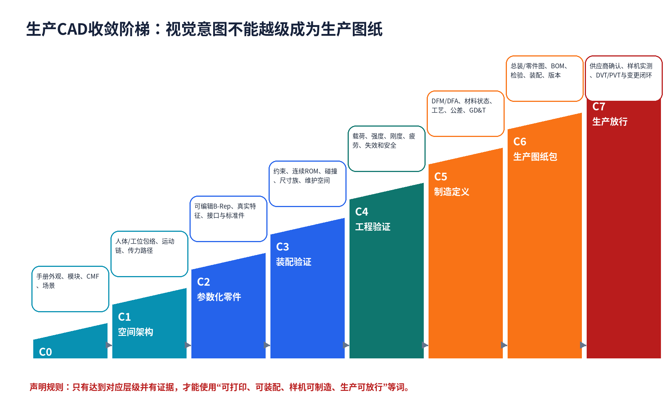
层级 | 可交付用途 | 必要证据
C0 设计意图 | 外观与模块讨论 | 手册设计意图包
C1 空间架构 | 包络、传力和运动链评审 | 人体/工位包络、轴线、禁入区
C2 参数化零件 | 工程建模继续开发 | 原生可编辑B-Rep、真实特征和接口
C3 装配验证 | 功能工程样机设计 | 装配约束、连续ROM、碰撞、尺码族
C4 工程验证 | 承载和安全设计迭代 | 载荷、强度、刚度、疲劳、失效分析
C5 制造定义 | 供应商DFM与工艺准备 | 尺寸链、基准、GD&T、材料和工艺
C6 生产图纸包 | 受控样机制造 | 总装/零件图、BOM、检验、装配和发布
C7 生产放行 | 量产 | 供应商、实体样机、DVT/PVT和变更闭环

能力地板
网格和Faceted BREP最高只能达到C1。任何工具回退必须同步降低成熟度声明；不能因STEP存在就说可生产。

12. 工业化、供应链与验证模块
工作域 | AI自主执行 | 必须来自现实世界的输入
BOM与成本 | 结构、规格、数量、成本模型、敏感性 | 供应商正式报价、MOQ、模具费
供应链开发 | 候选搜索、资质要求、RFQ、比价、风险 | 供应商回复、样品、证书
DFM/DFA | 评审清单、问题归因、改型建议 | 工厂工艺能力和正式反馈
EVT/DVT/PVT | 计划、样本、条件、标准、数据模板 | 真实样机和原始测试数据
质量发布 | CTQ、检验计划、追溯、ECO | 首件、过程能力、良率和签发

主管通过邮件、文件和项目工具组织外部协作；外部方只执行不可数字化动作并返回证据。AI负责解析反馈、更新CAD/BOM/文档、根因分析和回归计划。
物理边界
AI不得虚构报价已取得、样机已制造、认证已通过或真人试穿安全。等待这些结果时，项目状态为blocked_external，但其他可执行工作继续。

13. 质量审计与结果收敛
质量层 | 审查内容 | 失败行为
生成者自检 | 完整性、格式、逻辑、来源 | 本模块直接修复
独立专业审计 | 反方检查、工程合理性、视觉差距 | 退回最小责任层
确定性脚本 | 文件、参数一致、哈希、尺寸、缺页、模型检查 | 自动阻止发布
结果验收 | 是否真正满足用户任务和目标 | 调整需求/方案，不用代理指标自证

13.1 收敛函数
硬约束必须全部满足：安全、接口、运动、强度、夹点、法规、关键公差、工艺和证据状态。软目标只有在硬约束全通过后优化：重量、成本、零件数、装配时间、视觉一致性和供应风险。

13.2 失败定位
- 事实错误：回到证据和Product Truth Baseline。
- 产品逻辑错误：回到需求或系统架构。
- 视觉不合格：回到Visual Bible、锚点或视觉资产。
- CAD不合格：回到工程输入、参数化源或装配约束。
- 制造失败：回到工艺、公差、材料或供应能力。
- 测试失败：更新风险与根因，回归受影响的上游设计。

14. 能力路由与工具治理
主管维护Capability Registry，记录工具是否可用、最近验证时间、输入输出合同、失败模式和成熟度上限。工具不可用时可以切换或生成外部任务包，但不能维持原成熟度声明。
任务 | 首选能力 | 最低输出合同 | 降级策略
学术研究 | 多源论文搜索与全文证据 | 来源、标识、摘要、质量 | 公开资料+明确低置信度
产品手册视觉 | ChatGPT生图/图像模型 | 独立视觉资产和一致性附件 | 停止扩页，先修锚点
真实排版 | 程序化A4母版/文档工具 | 真实文字、表格、曲线、页码 | 不允许伪文字页发布
工程CAD | 原生参数化B-Rep/CAD Skill | 源码、STEP、检查、快照 | 降级至C0/C1
CAE | 真实求解器或可执行任务包 | 模型、边界、结果、收敛 | 标为待运行，不写成验证
供应链 | Web/邮件/表格工具 | 候选、RFQ、回复、比较 | 公开信息仅作候选

15. 成熟度声明与发布用语
v4.0禁止用“全链路打通”概括不同成熟度。主管必须按证据声明当前状态。
声明 | 最低条件
theory_foundation_ready | 理论基础有证据、假设标记、架构候选和风险
product_definition_approved | V1架构和产品边界经所有者批准
manual_chain_planned | 页数、页任务、锚点、批次和附件链已登记
manual_anchors_locked | 锚点通过黄金样本和独立视觉审计
manual_complete | 全册、真实排版、页面谱系和质量报告齐全
engineering_model_ready | C3及以上证据满足目标用途
prototype_build_ready | C6样机生产包、风险控制和所有者批准
human_trial_ready | 台架/安全门、试验方案、伦理/责任批准
production_release_ready | C7、DVT/PVT、供应和质量证据闭环

16. Skill v4.0实现结构
v4.0保留v3.0的连续附件手册链和生产CAD链，新增主管层、工作队列、决策策略、能力注册、生命周期门和声明门。
目录/脚本 | 职责
SKILL.md | 最高优先级行为契约与总控工作流
scripts/aipd_supervisor.py | 项目工作队列、阶段运行、能力和审计状态
scripts/decision_policy.py | 判断是否必须询问用户
scripts/lifecycle_gate.py | 按阶段和交付物验证生命周期退出条件
scripts/capability_gate.py | 检查工具能力是否满足目标成熟度
scripts/claim_gate.py | 防止无证据成熟度声明
scripts/selftest_v4.py | 主管行为与回归测试
references/* | 理论、模块政策、交付合同和成功样本
assets/templates/* | 项目、工作包、决策包和生命周期模板

16.1 一个工作区内的运行方式
- 初始化项目和主管状态。
- 读取附件与历史，生成初始工作队列。
- 每轮选择下一最佳工作包并自主执行。
- 工作完成后写入交付物、证据、依赖和审计。
- 命中决策门时暂停相关分支，继续其他独立任务。
- 决策返回后自动传播影响并恢复执行。

17. 实施路线
阶段 | 目标 | 验收
V4-A 单工作区主管 | 统一状态、工作队列、决策和模块路由 | 可从想法推进到数字交付
V4-B 持久状态服务 | MCP/数据库、跨会话恢复、团队权限 | 断开会话后恢复无重复询问
V4-C 工具连接 | 生图、文档、CAD、邮件、供应链与测试数据 | 每个工具有能力地板和输出合同
V4-D 外部执行闭环 | 供应商、工厂、实验室任务与回传 | 真实报价、样机和测试证据关联
V4-E 组织级治理 | 模板库、黄金样本、权限、审计和KPI | 多项目复用与质量稳定

17.1 主管KPI
KPI | 目标方向
非必要询问率 | 持续下降
首次阶段通过率 | 持续上升
事实冲突发现时间 | 更早
变更自动传播覆盖率 | 接近100%
手册黄金样本差距 | 持续缩小
CAD返工在实体制造前发现比例 | 持续上升
无证据成熟度声明 | 必须为0

18. 首次项目运行SOP
- 接收产品想法、历史对话、附件、成功样本和目标；建立项目ID。
- 提取Product Truth Baseline、证据、风险、已批准决定和开放缺口。
- 生成生命周期路线和初始工作队列；普通缺口由AI自行补全。
- 完成理论基础并仅在产品主路线需要冻结时提交决策包。
- 完成产品定义；启动连续附件手册链，先规划、再锚点、再分批扩展。
- 手册完成后抽取Design Intent Package；补齐Engineering Baseline。
- 推进CAD C0—C6，持续几何、装配、CAE、DFM和图纸审计。
- 生成供应链、RFQ、EVT/DVT/PVT和质量文件；管理外部回传。
- 任何变更自动传播并重建受影响交付物。
- 只有实体EVT、真人试穿、正式开模和量产发布向用户请求放行。
主管启动语
“接管当前产品项目。全部数字工作由你完成，我只审核。请自主研究、定义、生成产品手册、完成工程CAD和工业化资料；只有命中决策闸门时向我提交决策包。”

19. 验收用例
用例 | 预期行为
用户只给产品想法 | AI建立假设和研究计划，不立即抛出长问卷
用户说“请先规划” | 只生成手册规划和批次，不越级出全册
用户继续生成剩余页 | 自动引用上一批完整页面和锚点附件
某页视觉漂移 | 自动回滚最近锚点重生成，不询问用户
手册结构与工程冲突 | 工程安全优先，更新事实并重绘手册
CAD工具只支持网格 | 成熟度封顶C0/C1，不宣称可生产
供应商报价未返回 | 标记blocked_external并继续其他工作
准备开模 | 提交含成本、风险、版本和退出条件的决策包
用户修改目标成本 | 传播到BOM、CAD、规格、手册和验证计划
询问是否全链路完成 | 按成熟度声明，不用笼统术语

20. 外骨骼项目映射示例
以工业无源外骨骼为例，主管应把“弯腰提举、悬臂作业”的调研证据转化为场景模型；比较肩部、腰部和一体化路线；形成V1架构；使用用户成功轨迹生成精良手册；再补人体尺寸、肩胛运动、载荷谱、助力曲线、接触界面和快速释放等工程基线，进入参数化CAD。
阶段 | 外骨骼关键输出 | 主要风险门
理论基础 | 动作、负荷、疲劳、竞品、标准、技术路线 | 不能宣称预防损伤
产品定义 | 辅助部位、传力路径、模块、V1边界 | 单/双臂与腰肩范围
产品手册 | 场景、整机、模块、原理、安装、安全、规格 | 人物与结构跨页一致
工程基线 | P5/P50/P95、ROM、载荷、扭矩、接触压力 | 关节错位、夹点、快速释放
CAD | 浮动肩轴、真实连接、弹簧、绑带、装配与图纸 | C3/C4前不得真人穿戴
验证 | 台架、假人、受控试穿、疲劳和工位测试 | 真人试穿必须单独放行

21. Definition of Done

21.1 数字主管系统完成
- 项目可从一个对话入口初始化、恢复和继续；
- 工作队列能够自主选择下一工作包；
- 决策策略能阻止不必要询问，并正确升级高风险事项；
- 理论基础、手册、CAD、工业化和验证模块共享统一事实；
- 变更可传播到所有依赖交付物；
- 所有成熟度声明通过证据门；
- Skill结构、脚本和回归测试全部通过。

21.2 产品项目完成
具体产品是否完成，取决于目标成熟度。数字工件齐全不等于真人可穿或量产可放行。主管必须明确当前停留在理论、手册、工程模型、样机制造、人体试验还是生产发布阶段。
最终原则
AI负责执行、追踪和自我纠错；用户负责方向、责任和不可逆放行。任何阶段都不能用精美视觉掩盖工程缺口，也不能用几何文件掩盖人体、安全和制造证据缺口。

